Rohrschelle Massiv FMFSC 200 FMFSC 200 MASSIV ROHRSCHELLE
fischerwerke

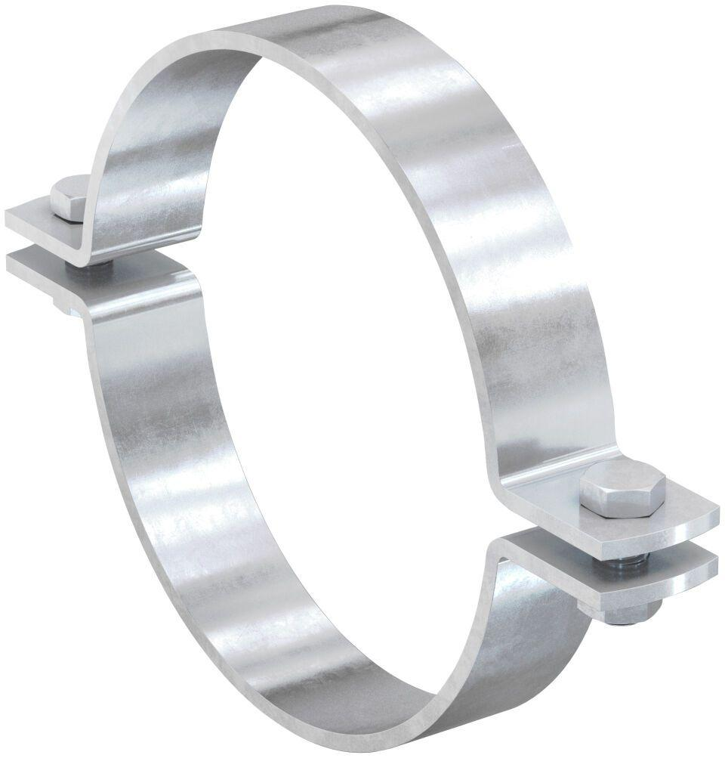Eigenschaften
GTIN:
4048962339833
HAN:
547919
Oberfläche
feuerverzinkt
Werkstoff
Stahl
Querschnitt
kreisförmig
Nennweite DN
200,00

